BÀI TẬP LỚN MÔN HỆ ĐIỀU HÀNH
ĐỀ TÀI 9: DEADLOCK - GIẢI THUẬT BANKER
PHẦN TV2
CHƯƠNG 1: TỔNG QUAN VỀ DEADLOCK

CHƯƠNG 1. TỔNG QUAN VỀ DEADLOCK

1.1. Khái niệm Deadlock
Deadlock (bế tắc) là trạng thái trong đó một nhóm tiến trình không thể tiếp tục thực hiện vì mỗi tiến trình đang giữ một tài nguyên và đồng thời chờ một tài nguyên khác đang do tiến trình khác giữ. Khi tình huống này hình thành, các tiến trình liên quan có thể chờ vô hạn nếu hệ thống không có cơ chế xử lý.
Trong hệ điều hành, tài nguyên có thể là vùng nhớ, thiết bị vào/ra, tệp, khóa đồng bộ, semaphore hoặc các tài nguyên dùng chung khác. Deadlock đặc biệt đáng chú ý trong môi trường đa nhiệm vì nhiều tiến trình cùng cạnh tranh một lượng tài nguyên hữu hạn.
Ví dụ đơn giản: P1 đang giữ R1 nhưng cần thêm R2 để hoàn thành; trong khi P2 đang giữ R2 nhưng cần thêm R1. P1 chờ P2 và P2 lại chờ P1. Không tiến trình nào tự giải phóng được tài nguyên đang giữ, vì vậy cả hai rơi vào trạng thái bế tắc.
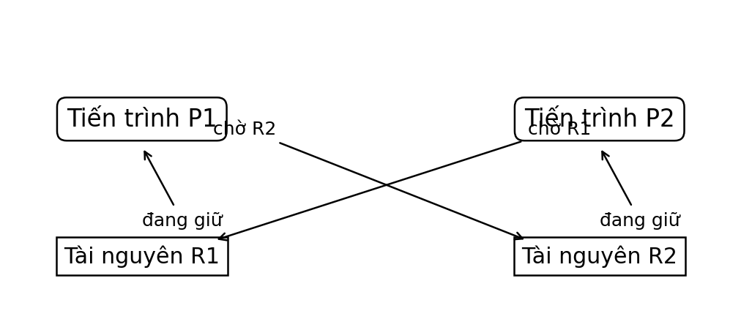
Hình 1.1. Minh họa hai tiến trình chờ tài nguyên của nhau

1.2. Phân biệt Deadlock, Starvation và Livelock
Hiện tượng | Đặc điểm chính | Tiến trình có hoạt động? | Nguyên nhân điển hình
Deadlock | Các tiến trình chờ tài nguyên của nhau và không thể tiến tiếp | Không | Vòng chờ tài nguyên
Starvation | Một tiến trình bị trì hoãn rất lâu vì tài nguyên thường được ưu tiên cho tiến trình khác | Có thể, nhưng tiến trình bị đói không được phục vụ | Chính sách lập lịch/cấp phát không công bằng
Livelock | Các tiến trình vẫn thay đổi trạng thái nhưng cứ nhường/đáp ứng nhau nên không đạt tiến triển thực sự | Có | Phản ứng lặp lại giữa các tiến trình
Ba khái niệm trên đều làm giảm khả năng tiến triển của hệ thống nhưng bản chất khác nhau. Deadlock là sự dừng hẳn do chờ vòng tròn. Starvation nhấn mạnh một tiến trình không được phục vụ trong thời gian dài. Livelock lại là trường hợp các tiến trình vẫn hoạt động nhưng sự hoạt động đó không đưa hệ thống đến trạng thái hoàn thành.

1.3. Bốn điều kiện Coffman để Deadlock có thể xảy ra
Theo mô hình kinh điển, Deadlock chỉ có thể xuất hiện khi đồng thời tồn tại bốn điều kiện Coffman. Nếu hệ thống loại bỏ được ít nhất một trong bốn điều kiện này thì có thể ngăn Deadlock hình thành.
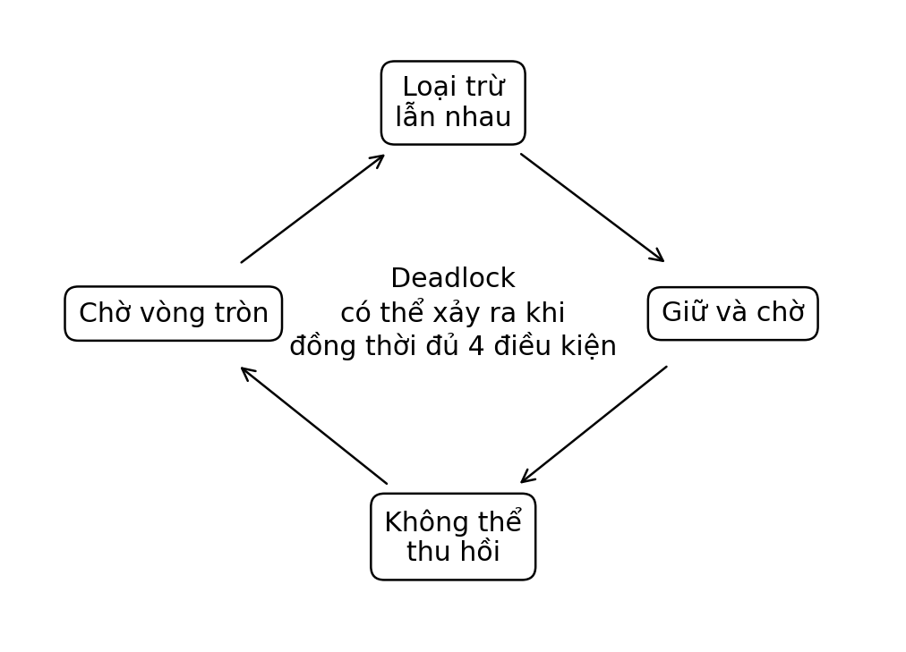
Hình 1.2. Bốn điều kiện Coffman

1.3.1. Loại trừ lẫn nhau (Mutual Exclusion)
Một số tài nguyên chỉ cho phép một tiến trình sử dụng tại một thời điểm. Khi tài nguyên đã được cấp cho một tiến trình, tiến trình khác muốn sử dụng phải chờ.
Ví dụ đời thực: một máy in vật lý không thể in đồng thời hai tài liệu theo hai luồng điều khiển hoàn toàn độc lập. Khi P1 đang sử dụng máy in, P2 phải đợi cho đến khi P1 kết thúc và trả lại tài nguyên.

1.3.2. Giữ và chờ (Hold and Wait)
Một tiến trình đang giữ ít nhất một tài nguyên nhưng vẫn tiếp tục yêu cầu thêm tài nguyên khác. Nếu tài nguyên mới chưa có sẵn, tiến trình giữ tài nguyên cũ và chuyển sang chờ.
Ví dụ: P1 đã giữ khóa của tệp A nhưng cần thêm khóa của tệp B. Trong lúc B chưa được cấp, P1 vẫn giữ A. Cách giữ tài nguyên như vậy có thể làm các tiến trình khác bị kẹt.

1.3.3. Không thể thu hồi cưỡng bức (No Preemption)
Tài nguyên đã cấp cho một tiến trình không bị hệ điều hành lấy lại một cách tùy ý. Thông thường tiến trình phải tự giải phóng tài nguyên sau khi hoàn thành công việc của nó.
Ví dụ: nếu một tiến trình đang thực hiện thao tác ghi quan trọng lên thiết bị, việc cưỡng bức lấy tài nguyên giữa chừng có thể làm dữ liệu hoặc trạng thái xử lý trở nên không nhất quán.

1.3.4. Chờ vòng tròn (Circular Wait)
Tồn tại một chuỗi tiến trình P0, P1, ..., Pn trong đó mỗi tiến trình chờ tài nguyên do tiến trình kế tiếp giữ và tiến trình cuối cùng lại chờ tài nguyên của tiến trình đầu tiên. Khi vòng chờ được khép kín, hệ thống có nguy cơ rơi vào Deadlock.
Ví dụ: P1 chờ tài nguyên của P2, P2 chờ tài nguyên của P3, còn P3 lại chờ tài nguyên của P1. Đây là một vòng chờ khép kín.

1.4. Hai ví dụ kinh điển về Deadlock

1.4.1. Hai tiến trình khóa chéo semaphore
Giả sử có hai semaphore S1 và S2. P1 khóa S1 trước rồi yêu cầu S2; P2 khóa S2 trước rồi yêu cầu S1. Nếu hai tiến trình thực hiện đến đúng thời điểm mà mỗi bên đã giữ một semaphore, cả hai sẽ chờ semaphore còn lại. Đây là ví dụ trực tiếp cho hiện tượng chờ vòng tròn.
P1: wait(S1) → wait(S2) → ... → signal(S2) → signal(S1)
P2: wait(S2) → wait(S1) → ... → signal(S1) → signal(S2)

1.4.2. Bài toán năm triết gia ăn cơm
Bài toán năm triết gia mô tả năm triết gia ngồi quanh một bàn tròn, giữa hai người kề nhau có một chiếc đũa. Muốn ăn, mỗi triết gia cần đồng thời hai chiếc đũa ở hai bên. Nếu tất cả cùng cầm chiếc đũa bên trái rồi chờ chiếc bên phải, mỗi người đều giữ một tài nguyên và chờ một tài nguyên khác. Khi đó toàn bộ hệ thống bị bế tắc.
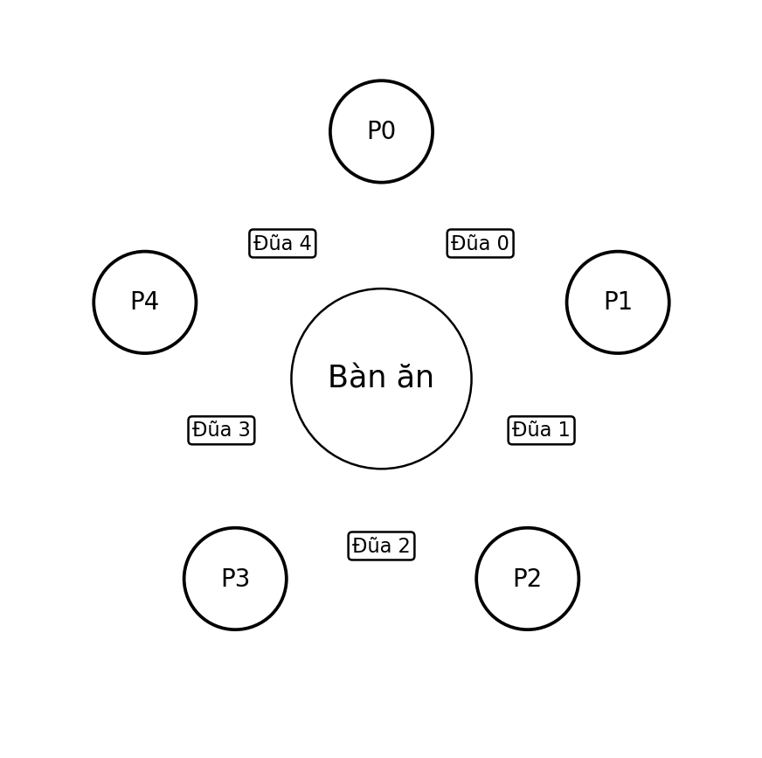
Hình 1.3. Mô hình bài toán năm triết gia ăn cơm
Ví dụ này cho thấy Deadlock không chỉ xuất hiện trong tài nguyên phần cứng mà còn có thể xảy ra với các khóa và cơ chế đồng bộ phần mềm. Nó cũng giúp minh họa rõ bốn điều kiện Coffman trong một tình huống trực quan.

1.5. Các hướng xử lý Deadlock
Theo cách phân loại kinh điển, có bốn hướng xử lý Deadlock: bỏ qua vấn đề Deadlock, phòng ngừa Deadlock, tránh Deadlock, và phát hiện rồi khôi phục. Mỗi hướng có ưu nhược điểm riêng và phù hợp với những bối cảnh hệ thống khác nhau.
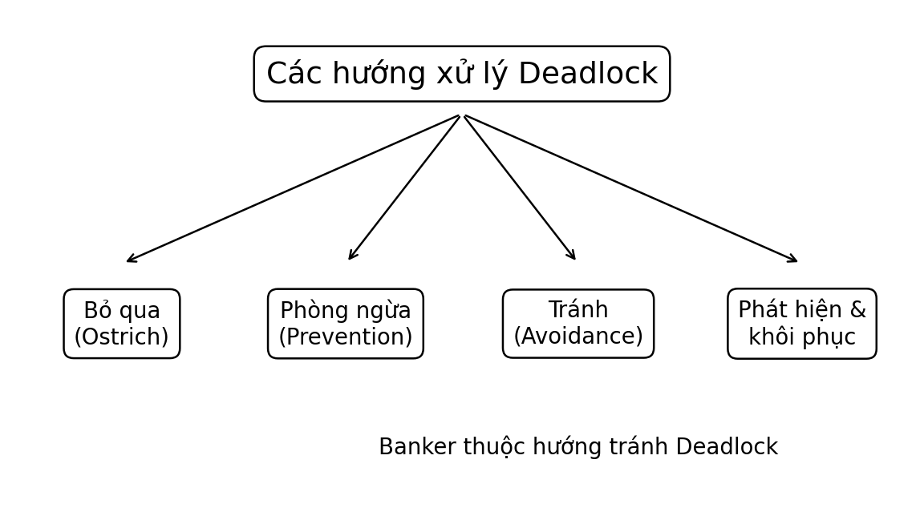
Hình 1.4. Bốn hướng xử lý Deadlock

1.5.1. Bỏ qua Deadlock (Ostrich Algorithm)
Cách tiếp cận này giả định rằng Deadlock hiếm khi xảy ra hoặc chi phí để phòng tránh/phát hiện liên tục lớn hơn lợi ích thu được. Hệ thống không chủ động kiểm tra Deadlock trong mọi tình huống mà chấp nhận xử lý sự cố khi nó thật sự xuất hiện.
Đây là cách tiếp cận được nhiều hệ điều hành phổ biến áp dụng trên thực tế, khi chi phí kiểm soát Deadlock tổng quát lớn hơn thiệt hại mà Deadlock gây ra. Tên gọi thuật toán đà điểu bắt nguồn từ hình ảnh con đà điểu vùi đầu xuống cát để phớt lờ nguy hiểm.

1.5.2. Phòng ngừa Deadlock (Deadlock Prevention)
Phòng ngừa Deadlock là thiết kế quy tắc cấp phát sao cho ít nhất một trong bốn điều kiện Coffman không thể tồn tại. Ví dụ, hệ thống có thể áp đặt thứ tự cố định khi tiến trình xin nhiều tài nguyên để loại bỏ chờ vòng tròn.
Ưu điểm của phương pháp là giảm nguy cơ Deadlock ngay từ thiết kế, nhưng nhược điểm là có thể làm giảm mức sử dụng tài nguyên hoặc hạn chế tính linh hoạt của tiến trình.

1.5.3. Tránh Deadlock (Deadlock Avoidance)
Tránh Deadlock không phá vỡ trực tiếp các điều kiện Coffman. Thay vào đó, trước mỗi lần cấp tài nguyên, hệ thống kiểm tra xem trạng thái sau cấp phát có còn an toàn hay không. Chỉ những yêu cầu giữ hệ thống trong trạng thái an toàn mới được chấp nhận.
Giải thuật Banker thuộc nhóm Deadlock Avoidance. Banker dựa vào nhu cầu tối đa mà mỗi tiến trình khai báo trước, từ đó kiểm tra khả năng tồn tại một chuỗi an toàn trước khi chấp nhận yêu cầu tài nguyên.

1.5.4. Phát hiện và khôi phục (Detection and Recovery)
Ở hướng này, hệ thống cho phép Deadlock có thể xảy ra, sau đó định kỳ hoặc khi cần sẽ kiểm tra để phát hiện. Nếu phát hiện Deadlock, hệ thống phải có cơ chế khôi phục, chẳng hạn kết thúc một số tiến trình hoặc thu hồi tài nguyên theo chiến lược phù hợp.
Ưu điểm là tài nguyên có thể được sử dụng linh hoạt hơn, nhưng việc phát hiện và khôi phục có thể gây tốn chi phí và làm mất phần công việc đã thực hiện.

1.6. Trạng thái an toàn, không an toàn và Deadlock
Trạng thái an toàn là trạng thái mà hệ thống có thể tìm được ít nhất một thứ tự thực hiện để tất cả tiến trình lần lượt nhận đủ tài nguyên cần thiết, hoàn thành và giải phóng tài nguyên. Thứ tự này được gọi là chuỗi an toàn.
Trạng thái không an toàn là trạng thái mà hệ thống không thể bảo đảm tồn tại một chuỗi an toàn cho tất cả tiến trình trong trường hợp xấu nhất. Tuy nhiên, trạng thái không an toàn chưa đồng nghĩa với Deadlock.
Deadlock là trường hợp nghiêm trọng hơn: một nhóm tiến trình đã thực sự rơi vào vòng chờ tài nguyên và không thể tiếp tục. Vì vậy, có thể hiểu Deadlock nằm bên trong vùng trạng thái không an toàn, nhưng không phải mọi trạng thái không an toàn đều đã Deadlock.
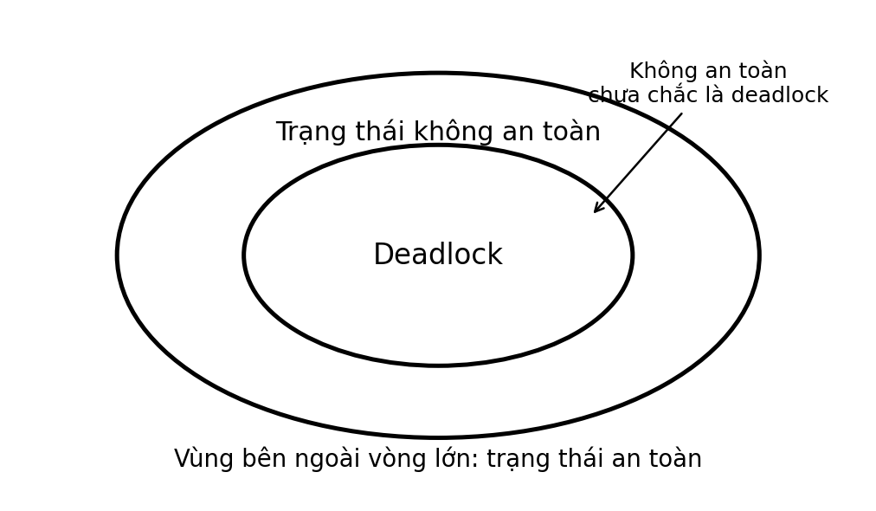
Hình 1.5. Quan hệ giữa trạng thái an toàn, không an toàn và Deadlock

1.7. Vai trò của giải thuật Banker trong bài toán Deadlock
Banker được đặt trong nhóm giải pháp tránh Deadlock. Ý tưởng cốt lõi là hệ điều hành không cấp tài nguyên một cách ngay lập tức chỉ vì tài nguyên đang còn rảnh. Trước tiên hệ thống giả lập việc cấp phát và kiểm tra trạng thái mới có an toàn hay không.
Nếu sau khi giả lập vẫn tồn tại một chuỗi an toàn, yêu cầu có thể được chấp nhận. Nếu trạng thái trở thành không an toàn, yêu cầu sẽ bị trì hoãn hoặc từ chối tùy trường hợp. Nhờ đó Banker chủ động tránh đi vào vùng mà hệ thống không còn bảo đảm tiến trình có thể hoàn thành.
Điểm cần nhớ khi thuyết trình là: Banker không phải giải thuật phát hiện Deadlock sau khi nó đã xảy ra. Banker là giải thuật tránh Deadlock bằng cách kiểm tra trước khi cấp phát tài nguyên.

1.8. Kết luận chương
Deadlock là vấn đề quan trọng của quản lý tài nguyên trong hệ điều hành đa nhiệm. Nó xuất hiện khi các tiến trình cạnh tranh tài nguyên và đồng thời thỏa mãn bốn điều kiện Coffman. Việc phân biệt Deadlock với starvation và livelock giúp xác định đúng bản chất của sự cố.
Bốn hướng xử lý Deadlock gồm bỏ qua, phòng ngừa, tránh, và phát hiện - khôi phục. Trong đề tài này, giải thuật Banker được nghiên cứu như một phương pháp tránh Deadlock. Khái niệm trạng thái an toàn và chuỗi an toàn là nền tảng để chuyển sang chương tiếp theo, nơi nhóm trình bày chi tiết cấu trúc dữ liệu và thuật toán Banker.

TÀI LIỆU THAM KHẢO
[1] Abraham Silberschatz, Peter B. Galvin, Greg Gagne, Operating System Concepts, chương Deadlocks.
[3] William Stallings, Operating Systems: Internals and Design Principles, chương Concurrency: Deadlock and Starvation.
[4] E. G. Coffman, M. J. Elphick, A. Shoshani, System Deadlocks, ACM Computing Surveys, 1971.
[5] E. W. Dijkstra, Cooperating Sequential Processes, 1965 — nguồn gốc của giải thuật Banker.
[2] Andrew S. Tanenbaum, Herbert Bos, Modern Operating Systems, chương Deadlocks.

